Инструкция по поклейке, хранению и эксплуатации фотообоев
После того, как были произведены замеры стен, подлежащих оклеиванию фотообоями, к этим размерам рекомендуется добавить припуски.
- Если планируется оклеивать фотообоями целую стену, то по высоте необходимо добавить припуск от 5-10 см и припуск по ширине каждой стены 3-5 см (излишки обоев после наклеивания сразу же срезаются).
- Если фотообои будут иметь высоту менее высоты стены, а ширину во всю стену, припуски по высоте не нужны, добавьте только припуск по ширине 3-5 см. (излишки обоев после наклеивания сразу срезаются).
- Если фотообои будут иметь высоту во всю стену, а ширину менее ширины стены, припуски по ширине не нужны, необходимо добавить только припуск по высоте от 5-10 см (излишки обоев после наклеивания сразу срезаются).
Припуски будут особенно нужны, если не все углы помещения строго вертикальные, и линия стыка стены и потолка не выведена по уровню (т.е. не соблюдена горизонтальность и параллельность пола и потолка). Вы сможете регулировать высоту фотообоев по отношению к стене с помощью припусков.
- Если фотообои будут иметь высоту менее высоты стены и ширину менее ширины стены, припуски по высоте и ширине не нужны.

Подготовка стен
- Подготовьте стены перед наклеиванием обоев. Удалите со стен старые обои, грязь и пятна. В случае если стены были окрашены, необходимо удалить со стен всю краску.
- При наличии на стенах трещин и неровностей их необходимо заделать.
- Оклеиваемую поверхность (включая листы гипсокартона) необходимо выровнять, зашпаклевать и обработать акриловой грунтовкой глубокого проникновения. Если в составе грунтовки нет антисептика, дополнительно обработать антисептиком
- На оклеиваемой поверхности не должна находиться сетка «Паутинка» (стекловолокно).
- Различные дефекты стен, не удаленные при их подготовке, будут видны после наклейки обоев и могут повлиять на качество оклейки (возможно возникновение так называемых «пузырей» на полотнах обоев, расхождение стыков полотен обоев, отклеивание полотен обоев и т.д.)
- Оклеиваемая поверхность должна быть сухой, ровной, твердой, немного шероховатой, прочной, слегка впитывающей влагу, нейтральной (без присутствия щелочей), без пыли, жира, трещин, неровностей, грязи, пятен, следов краски.
- Нельзя клеить обои на не полностью просохшие стены. В противном случае возможны нежелательные изменения цвета и отслаивание обоев.
- Влажность помещения, в котором наклеиваются обои, должна быть около 40%. Работы по наклеиванию обоев проводите при комнатной температуре 18–25°С.
- Поверхность стен должна быть равномерно светлая.
- Все углы помещения должны быть строго вертикальными, а линия стыка стены и потолка была выведена по уровню(пол и потолок горизонтальны и параллельны друг другу. Если углы не будут вертикальными, то полотно обоев на второй и следующих по очереди стенах начнет «гулять» вверх или вниз.
Предупреждение. Очень сильное нажатие на нож может привести к повреждению стены, что может привести к тому, что стык обоев станет более заметен, особенно на темных цветах. Для того, чтобы помочь предотвратить повреждение стены при разрезании обоев, на месте стыков обоев до нанесения клея рекомендуется приклеить вертикальную полосу малярного скотча в месте, где будет прорезаться стык.

Проверка фотообоев
Фотообои желательно проверить сразу после того, как вы их получили, но обязательно до того, как соберетесь их клеить. Разложите фотообои на чистой поверхности, определите последовательность наклейки полос, проверьте, как стыкуются части изображения. Производственным браком являются дефекты печати, нестыковка изображения на соседних полосах более 3 мм, нестыковка отдельных полос по цвету, несоответствие цвета на фотообоях и на цветопробе. Браком не является несовпадение цвета на фотообоях и на компьютерном мониторе. Перепечать фотообоев за счет производителя возможна только в том случае, если вы еще не пытались их клеить.

Клей
Можно использовать клей для тяжелых виниловых обоев.

Рекомендуемый клей
Клей для обоев ПУФАС (PUFAS) для всех видов обоев (стеклообои, флизелиновые, текстильные, виниловые, тяжелые специальные обои, обои для окрашивания). Клей готовый к применению (не надо разводить). Расход готового клея–1литр /6 м² Продается расфасовками 5 л и 10 л.

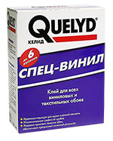
Обойный клей Quelyd Спец-Винил-клей для всех виниловых и текстильных обоев. Расход одного пакета 35-40 м²

Не используйте огнеопасные клеи! Клей наносится на стену, а не на обои.

Наклеивание фотообоев

Шаг 1
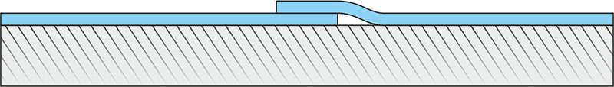
Перед поклейкой выдержите запечатанные рулоны в помещении при комнатной температуре 2-3 часа. Соберите изображение на ровной поверхности на полу, чтобы убедиться в правильности стыковки и совместимости изображения. Аккуратно разметьте стену. Начертите на стене карандашом при помощи отвеса вертикальную линию, от которой вы начнете клеить первую полосу обоев (важно, чтобы первая полоса легла строго вертикально), и еще несколько линий через 1-1,5 м для контроля вертикальности при поклейке следующих полос.
Нанесите равномерно на стену клей с помощью шерстяного валика размером немного больше полосы обоев. Приложите полосу обоев к начерченной линии так, чтобы сверху и снизу намеченного края обоев оставалось по 2,5 -5 см для дальнейшего отрезания (это тот припуск 5-10 см, о котором написано в начале инструкции). Разгладьте ее с помощью пластикового шпателя (например, мягкий и эластичный шпатель ANZA, не оставляет царапин) в вертикальном направлении, удаляя излишки клея и пузыри. Нельзя разглаживать обои руками или тряпкой. Нанесите клей для следующей полосы. Следующую полосу наложите на стену с нахлестом таким образом, чтобы изображение на обеих полосах точно совместилось. Удостоверьтесь, что изображение везде совпало, и затем разгладьте полосу шпателем в вертикальном направлении. Выдерживайте вертикальность фотообоев.

Шаг 2
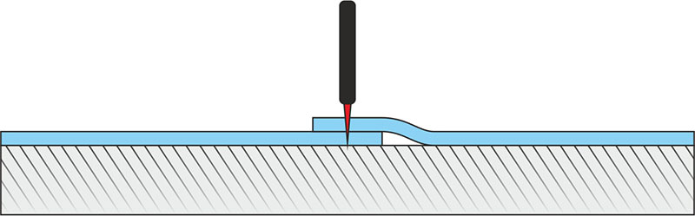
Ножом для резки обоев (следите за тем, чтобы лезвие всегда было абсолютно острым) при помощи металлического шпателя делается рез по зоне совмещения так, чтобы были прорезаны обе полосы сверху донизу.

Шаг 3
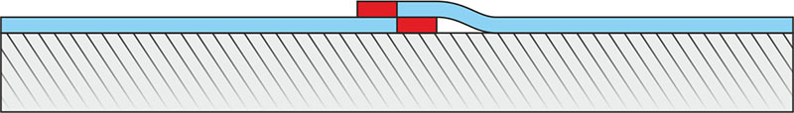
Отогните края и удалите обрезанные края фотообоев.

Шаг 4
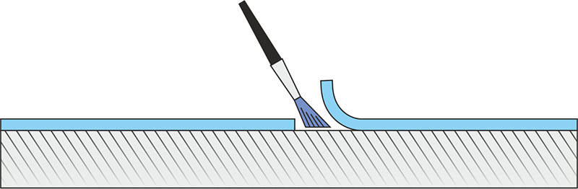
Следует аккуратно промазать стену тонкой кистью в зоне стыка с той стороны, откуда была удалена полоска обоев. Для подклеивания стыков и соединений обоев в сложных местах можно использовать специальный клей для стыков.

Шаг 5
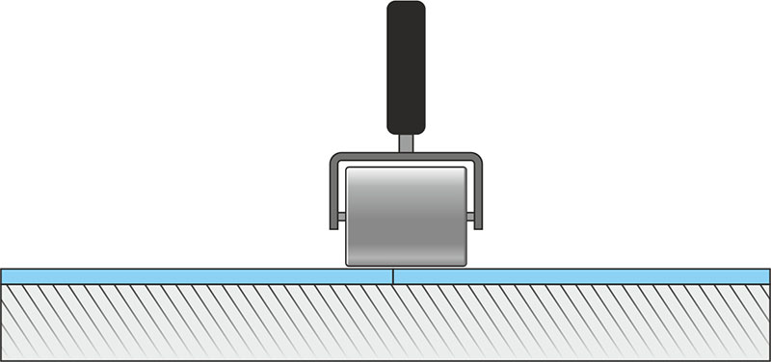
Пригладить края обоев с помощью шпателя. Также можно с помощью конусного валика для стыков поджать края обоев. С помощью влажной губки или тряпки удалите излишки клея. Теперь получилась наклейка «встык» с точным совмещением изображения. Можно приступать к наклеиванию следующей полосы. В конце аккуратно срежьте излишки обоев сверху и снизу, используя острый обойный нож и металлический шпатель.
Чтобы обои соответствующим образом высохли, необходимо внимательно следить за тем, чтобы в данном помещении не было сквозняка. Следует также избегать сильного отапливания комнаты. В противном случае из-за быстрого высыхания швы на обоях могут разойтись. Температура в помещении, где должны высохнуть обои, должна составлять примерно 18-25 градусов, влажность около 40 градусов.

Рекомендации по поклейке
- Постоянно следите за остротой вашего обойного ножа.
- При наклеивании не допускайте попадания клея на поверхность обоев, клей оставляет пятна, и не гарантируется их полное выведение.
- Пятна клея могут быть удалены при помощи влажной тряпки. Не растирайте клей по полотну.
- Весь выступающий клей должен быть немедленно удален до того, как он высохнет.
- В процессе наклеивания обоев и высыхания избегайте сквозняков в помещении и перепадов температур.
- Не проветривайте и не обогревайте оклеенное помещение, не производите других ремонтных работ, пока обои не высохнут (не менее 24 часов, а лучше 48 часов).
- Для разметки покрытий никогда не используйте чернильные карандаши, фломастеры, маркеры и шариковые ручки.
- При поклейке не трите поверхность обоев слишком сильно и долго, не царапайте обои.

Правила хранения и эксплуатации
Фотообои поставляются упакованные на тубус и завернутые в стрейч-пленку. При транспортировке га может быть обеспечена дополнительная защита фотообоев:
- вместо стрейч-пленки может использоваться воздушно-пузырчатая пленка
- если толщина рулона позволяет, возможна упаковка фотообоев внутрь тубуса.
До поклейки хранить упакованные рулоны в помещении, защищенном от атмосферных воздействий, в горизонтальном состоянии, на расстоянии не менее 1 метра от отопительных приборов. Не рекомендуется хранить обои в стрейч-пленке чтобы не допустить парникового эффекта (если вы планирует хранить обои более двух недель).
Устойчивость фотообоев к влаге обеспечивается при соблюдении правил эксплуатации, а именно протирании без усилий слегка влажной тряпкой или губкой, при необходимости с добавлением нейтральных моющих средств (не допускается использования грубых средств, растирание, полив фотообоев различными жидкостями и моющими средствами). При правильной эксплуатации устойчивость фотообоев к воздействию света — не менее 3 лет с момента приобретения.
Для максимальной защиты фотообоев от царапин и влажной чистки, после монтажа фотообоев на стену их можно покрыть прозрачным лаком в 2 слоя. Промежуток времени между нанесением слоев лака 1 -1,5 часа. Расход лака на 1 слой -125 гр/м², в 2 слоя -250 гр/м².

Рекомендуемые лаки
Бюджетный вариант – Лак глянцевый защитный ВАК-А-104
Лак матовый защитный CLAVEL Poliver
Производитель не несет ответственность за повреждение фотообоев из-за ненадлежащего хранения, ненадлежащего монтажа(поклейки) и фиксации фотообоев, неправильной эксплуатации, а также вследствие умышленного или неосторожного повреждения обоев третьими лицами. Производитель не несет ответственность за возможное несоответствие указанных Заказчиком размеров к фактическим размерам поверхностей, на которые планируется монтаж фотообоев и связанных с этим нестыковок изображения.

